Beste huisartsen in de gemeente Maastricht,

Graag willen we jullie informeren over de Limburgse netwerkaanpak voor kinderen met overgewicht en obesitas, genaamd Keigezond.

Ongeveer 1 op de 7 Nederlandse kinderen in Nederland is te zwaar. Ook in Limburg zijn er helaas te veel kinderen met overgewicht en obesitas. Zowel gemeenten, de twee GGD’en in Limburg, de vier Limburgse zorggroepen als de Provincie Limburg zetten daarom in op het verbeteren van de gezondheid van onze jeugd.

We zien dat we in Limburg nog een uitdaging hebben als het gaat om het ondersteunen van kinderen (en het gezin) met (beginnend) overgewicht en obesitas. Om die reden hebben de regio’s Noord-, Midden- en Zuid-Limburg een samenwerking opgestart om samen deze gemeenschappelijke opgave aan te gaan als één Limburgse alliantie.

In dat kader heeft deze Limburgse alliantie uitgesproken een driejarig experiment te willen starten waarbij in Limburg zorgverzekeraars (CZ en VGZ) en gemeenten samen investeren in een aanpak die overgewicht en obesitas onder kinderen reduceert en de kwaliteit van leven bevordert. Alles met het doel om kinderen en gezinnen passende ondersteuning te bieden, hun zelfredzaamheid te vergroten en waarbij zij zelf regie nemen en houden. In totaal krijgen in Limburg 1300 kinderen in de leeftijd van 0 – 18 jaar met overgewicht of obesitas in de periode tot 2024 ondersteuning en zorg die bij hem of haar past.

De netwerkaanpak valt onder de NZA-innovatiebeleidsregel met als doel de aanpak in de basisverzekering te krijgen.

Gemeenten
In samenwerking met zeven gemeenten (Heerlen, Kerkrade, Maastricht, Roermond, Sittard-Geleen, Venlo en Horst aan de Maas) heeft op 7 maart de Provinciale kick-off van Keigezond plaatsgevonden. In de gemeente Maastricht zullen we medio juli starten.

Zorgverleners rondom het kind en gezin
Wanneer overgewicht vastgesteld is kunnen het kind en ouders geattendeerd worden op Keigezond. Wanneer zij hiervoor open staan vindt verwijzing naar de centrale zorgverlener plaats. De centrale zorgverlener is een professional in het netwerk die de regierol op zich neemt naar het kind, de ouders en andere professionals uit het sociaal- en zorgdomein. De centrale zorgverlener heeft vier belangrijke kerntaken:
- De intake en brede anamnese (o.a. bepalen gewicht gerelateerd gezondheidsrisico (GGR)).
- De begeleiding van kind en gezin (motiveren en ondersteunen)
- De coördinatie van de ondersteuning en zorg voor deze kinderen
- Doorverwijzen naar, en het begeleiden van het op- en afschalen naar netwerkpartners in het sociaal- en of zorgdomein, daar waar nodig (zie onderstaande afbeelding voor de inhoud van de netwerkaanpak)

De centrale zorgverlener behoort tot de 1e lijnszorg. Kind en gezin kunnen hier rechtstreeks, via MediX, naar doorverwezen worden. De centrale zorgverlener is algemeen en breed opgeleid. Landelijk is er een functieprofiel ontwikkeld voor de rol van de centrale zorgverlener.

Kinderen met een matig, sterk of extreem GGR kunnen door de centrale zorgverlener doorverwezen worden naar een kinderleefstijlcoach. Een kinderleefstijlcoach begeleidt kinderen binnen het gezin naar een gezonde(re) leefstijl. Hierbij wordt o.a. begeleiding en behandeling geboden op het gebied van:
- Het kind én het gezin en het systeem rondom het kind
- Leefstijl – voeding, beweging en slaap
- Coaching/positief opvoeden
Voor kinderen met een laag GGR biedt de centrale zorgverlener zelf (kortdurende) begeleiding naar een gezondere leefstijl.

Implementatie in de praktijk
De implementatie zal vanaf medio juli gaan plaatsvinden in alle praktijken van Maastricht d.w.z. dat de praktijken zullen worden benaderd om een afspraak te maken. Tijdens deze afspraak zal kennis gemaakt worden met (een van) de CZV, zal verdere informatie over Keigezond gegeven worden, zal de instructie m.b.t. het verwijzen via MediX naar de centrale zorgverlener (CZV) uitgelegd worden en zal de praktijk worden voorzien van communicatiemiddelen. Tot slot zal de GLI nog worden toegelicht en met name de verschillen en het belang om een goede keuze te maken. Vanaf week 37 kan actief worden verwezen naar de CZV.
Ook vanuit de kinderarts, jeugdarts of jeugdverpleegkundige kan verwezen worden naar de CZV. Daarnaast kan een breed veld van professionals kinderen attenderen op Keigezond, denk bijvoorbeeld aan (school)maatschappelijk werk, psycholoog kind en jeugd of intern begeleiders.

We hopen samen met jullie een bijdrage te leveren aan een gezonde(re) toekomst voor de jeugd.

Mochten er tussentijds vragen zijn, dan kunnen jullie contact opnemen met ondergetekende.

Met vriendelijke groet,

Mede namens Leni Hager, coördinator ketenzorg en Maud van Hoof, medewerker ketenzorg,

Marcel Bruijsten: medewerker kwaliteit ZIO en projectleider Keigezond ZIO,
Email: m.bruijsten@zio.nl
Secretariaat ZIO: 043-3506910
Tel: 043-3506926 / 06-12132624

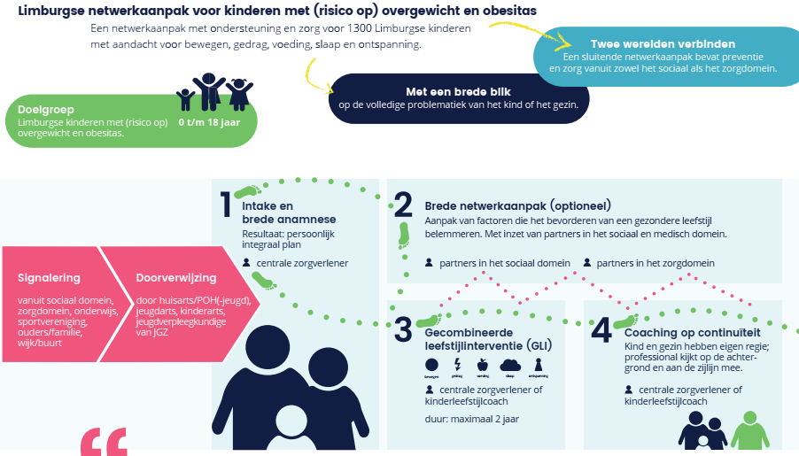
Inhoud van de netwerkaanpak

